哈理工荣成学院软件工程系

Oracle数据库大作业

班级:软件10-5
学号:1030090501
姓名:于哲

任课教师：梁永先

联系电话：
电子邮件：51094261@qq.com
完成日期: 2013/5/2

一 作业设计目标
本作业整体目标是通过建立一个成绩管理系统，考核学生对本门课程的掌握情况，要求学生完成该管理系统相关的数据库设计和操作相关的内容。
具体要求：
- 完成以下红色斜体部分的相关内容（追加部分仍然保留用红色书写）。
- 每位学生要独立完成所有的相关内容，如有抄袭，抄袭和被抄袭者均无成绩。
- 可以发挥创造力对系统进行扩充，要求明确扩充的理由。
- 字体规整，格式要规范，图表要清晰，文件名：高级数据库大作业-姓名。

二 系统概要
学生成绩管理系统是教务管理的一部分，利用计算机进行管理可以极大程度上提高管理的效率，设计思想如下：
系统包括三种用户：管理员，教师和学生。
管理员功能：维护数据管理的各种基本信息。
包括：学生信息维护，教师信息维护，课程信息维护。
教师功能：成绩登记和成绩统计。
学生功能：本人成绩查询。
所有用户具有登陆功能。
修改成绩时，要求记录修改日志（通过出发器实现）。

三 界面设计
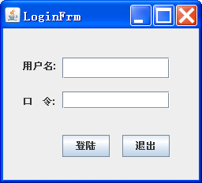
管理员
教师
学生
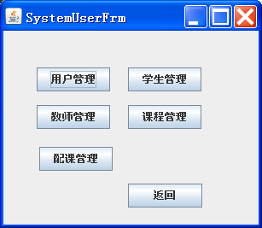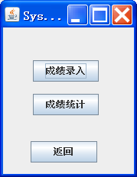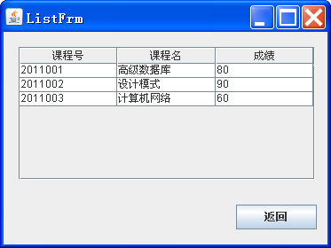
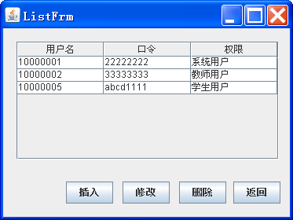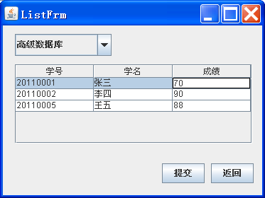
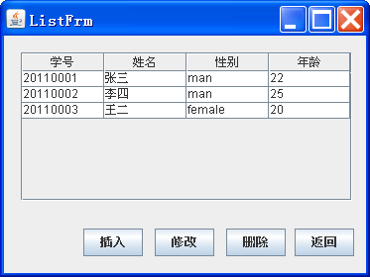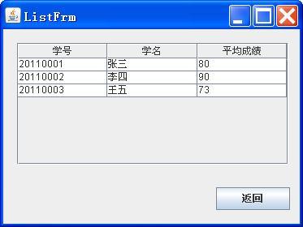
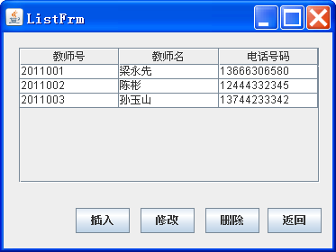
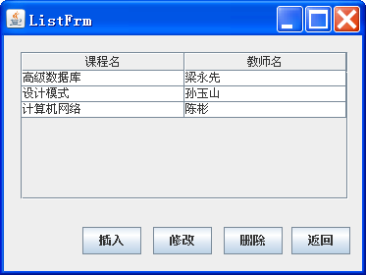
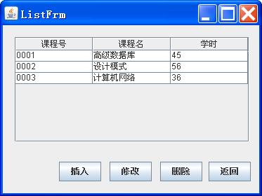

其中每个包含插入、修改、删除的界面引申如下（以用户一览界面为例）：

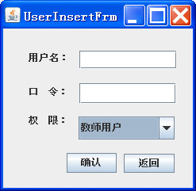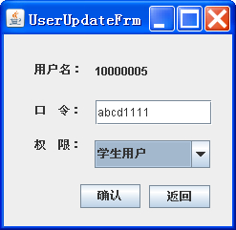

四 软件模块设计
数据库

业务处理
业务逻辑模块

数据库访问
数据访问模块
输入数据

用户界面
数据库
输入数据

数据库访问
数据访问模块
数据库
调用

数据库访问
数据访问模块
输出数据
输出数据

以登陆功能为例
用户数据

判断用户和口令的合法性
业务逻辑模块

根据用户名获取用户数据
数据访问模块
用户名
口令
正确（权限）
错误
用户数据
调用

所谓事物是作为单个逻辑工作单元执行的一系列操作 ，事物具有原子性、一致性、隔离性和持久性 四个特点，在该系统中事物管理应该在业务逻辑模块实现，原因是事务是以业务逻辑为基础的，一个完整的业务应该对应业务层里的一个方法，如果业务操作失败，则整个事务回滚。所以，事务控制应该放在业务层。

五 实体关联图设计
根据上面的功能整理出数据信息，画出ＥＲ图

密码
权限
学号
姓名
性别
出身年月

用户名
身份证
权限
学生
1
1
家庭住址
用户

电话
N
1
权限
备注
教师号
选修
1
姓名
成绩
讲授
M
N
性别
教师
M
课程
出生年月
课程号
身份证
电话
备注
课程名
课时
住址

六 数据逻辑设计
数据库的设计充分体现了规范化、完整性约束。所谓规范化是数据库设计中的一系列原理和技术，以减少数据库中数据冗余，增进数据的一致性 ，完整性约束包括实体完整性，域完整性，参照完整性和自定义完整性。
- 基本表设计
      - 用户表（Users）
字段 | 数据类型 | 能否为空 | 备注
UserName | Char(8) | No | 用户名（主键）
PassWord | Varchar2(50) | No | 口令
PriNo | Char(1) | No | 权限编号（外码）
      - 权限表（Pri）
字段 | 数据类型 | 能否为空 | 备注
PriNo | Char(1) | No | 权限编号（主键）
PriName | Varchar2(10) | No | 权限名称（非空）
3）学生表（Students）

字段 | 数据类型 | 能否为空 | 备注
StuId | Char（8） | No | 学号（主键）
StuName | VarChar2（10） | No | 姓名（非空）
StuSex | Char（3） | No | 性别（非空）
StuYear | Date | No | 出生年月（非空）
StuIDCard | Char（18） | No | 身份证（非空）
StuAddress | VarChar2（50） | Yes | 家庭住址
StuTel | VarChar（11） | Yes | 电话
StuOther | VarChar2（100） | Yes | 备注
4）教师表（Teachers）

字段 | 数据类型 | 能否为空 | 备注
TeaId | Char（7） | No | 教师号（主键）
TeaName | VarChar2（10） | No | 姓名（非空）
TeaSex | Char（3） | No | 性别（非空）
TeaYear | Date | No | 出生年月（非空）
TeaIDCard | Char（18） | No | 身份证（非空）
TeaAddress | VarChar2（50） | Yes | 家庭住址
TeaTel | VarChar（11） | Yes | 电话
TeaOther | VarChar2（100） | Yes | 备注
5）课程表（Course）
字段 | 数据类型 | 能否为空 | 备注
CId | Char(4) | No | 课程号（主键）
CName | Varchar2(40) | No | 课程名（非空）
CTime | Char(3) | No | 课时（非空）
- 配课表（TCourse）

字段 | 数据类型 | 能否为空 | 备注
TeaId | Char(7) | No | 教师号（主键）
CId | Char(4) | No | 课程号（主键）

7）选课表（SCourse）
字段 | 数据类型 | 能否为空 | 备注
StuId | Char(8) | No | 学号（主键）
CId | Char(4) | No | 课程号（主键）
ScGrade | VarChar（3） | No | 成绩（非空）

- 视图设计
  - 用户一览（view_users）
字段 | 数据来源 | 备注
UserName | 用户表 | 用户名
PassWord | 用户表 | 口令
PriNo | 权限表 | 权限编号（关联字段）
PriName | 权限表 | 权限名称
2）配课一览(view_tc)
字段 | 数据来源 | 备注
TeaName | 教师表 | 教师名
CName | 课程表 | 课程名
CId | 配课表 | 课程号（关联字段）
TeaId | 配课表 | 教师号（关联字段）
3）成绩录入一览(view_gi)
字段 | 数据来源 | 备注
StuId | 学生表 | 学号（关联字段）
StuName | 学生表 | 学生名
SId | 选课表 | 课程号（关联字段）
TeaId | 教师表 | 教师号（关联字段）
ScGrade | 选课表 | 成绩
CName | 课程表 | 课程名
4）成绩统计一览
字段 | 数据来源 | 备注
StuId | 学生表 | 学号（关联字段）
StuName | 学生表 | 学生名
SId | 选课表 | 课程号（关联字段）
TeaId | 教师表 | 教师号（关联字段）
ScGrade | 选课表 | 成绩

5）学生成绩一览
字段 | 数据来源 | 备注
StuId | 学生表 | 学号（关联字段）
SId | 选课表 | 课程号（关联字段）
CId | 课程表 | 课程号（关联字段）
CName | 课程表 | 课程名
ScGrade | 选课表 | 成绩

- PL/SQL函数设计
函数名 | 参数名和类型 | 返回值 | 函数说明
getStudentNo | 无 | 学号 | 获取学生编号  YYYY+4位序列号
getTeacherNo | 无 | 教师号 | 获取教师号  YYYY+3位序列号
getCourseNo | 无 | 课程号 | 4位序列号
- 触发器设计
触发器名 | 出发事件 | 触发时间 | 触发器说明
setGradeUpdateLog | update | after | 修改成绩时登记成绩修改日志

七 数据库创建
根据数据逻辑设计写出创建数据库表的ＳＱＬ语句，要求完整的实体完整性，参照完整性，域完整性。
--权限表
CREATE TABLE Pri(
PriNo Char(1) NOT NULL PRIMARY KEY,
PriName VarChar2(10) NOT NULL
);
--用户表
CREATE TABLE Users(
UserName Char(8) PRIMARY KEY,
PassWord VarChar2(8) NOT NULL,
PriNo Char(1) NOT NULL,
FOREIGN KEY(PriNo) REFERENCES Pri(PriNo)
);
--学生表
CREATE TABLE Students(
StuId Char(8) CHECK(regexp_like(StuId,'^[0-9]{8}$')) PRIMARY KEY,
StuName VarChar2(10) NOT NULL,
StuSex Char(3) CHECK (StuSex in('男','女')) NOT NULL,
StuYear Date NOT NULL,
StuIDCard Char(18) CHECK(regexp_like(StuIDCard,'^[0-9]{18}$')) NOT NULL,
StuAddress VarChar2(50),
StuTel VarChar(11),
StuOther VarChar2(100)
);
--教师表
CREATE TABLE Teachers(
TeaId Char(7) CHECK(regexp_like(TeaId,'^[0-9]{7}$')) PRIMARY KEY,
TeaName VarChar2(10) NOT NULL,
TeaSex Char(3) CHECK (TeaSex in('男','女')) NOT NULL,
TeaYear Date NOT NULL,
TeaIDCard Char(18) CHECK(regexp_like(TeaIDCard,'^[0-9]{18}$')) NOT NULL,
TeaAddress VarChar2(50),
TeaTel VarChar(11),
TeaOther VarChar2(100)
);
--课程表
CREATE TABLE Course(
CId Char(4) CHECK(regexp_like(CId,'^[0-9]{4}$')) PRIMARY KEY,
CName VarChar2(40) NOT NULL,
CTime Char(3) CHECK(regexp_like(CTime,'^[0-9]{2,3}')) NOT NULL
);
--配课表
CREATE TABLE TCourse(
TeaId Char(7),
CId Char(4),
FOREIGN KEY(TeaId) REFERENCES Teachers(TeaId),
FOREIGN KEY(CId) REFERENCES Course(CId),
CONSTRAINT PK_TCId PRIMARY KEY(TeaId,CId)
);
--选课表
CREATE TABLE SCourse(
StuId Char(8),
CId Char(4),
ScGrade VarChar(3) CHECK(regexp_like(ScGrade,'^[0-9]{2,3}$')) NOT NULL,
FOREIGN KEY(StuId) REFERENCES Students(StuId),
FOREIGN KEY(CId) REFERENCES Course(CId),
CONSTRAINT PK_SCId PRIMARY KEY(StuId,CId)
);
八 视图创建
如果界面一览的数据来自多表，则通过视图获取，写出创建视图ＳＱＬ语句．
--用户视图
CREATE OR REPLACE VIEW view_users
(username,password,proname)
AS SELECT u.UserName, u.PassWord, p.PriName
FROM Users u, Pri p
WHERE u.PriNo = p.PriNo;
--配课视图
CREATE OR REPLACE VIEW view_tc
(teaname,cname)
AS SELECT t.TeaName, c.CName
FROM TCourse tc, Course c, Teachers t
WHERE tc.TeaId = t.TeaId AND c.CId = tc.CId;
--成绩录入视图
--需要根据当前教师号返回学生成绩，默认返回所有
CREATE OR REPLACE VIEW view_gi
(cname,sid,sname,scgrade,tid)
AS SELECT c.Cname, s.StuId, s.StuName, sc.ScGrade, tc.TeaId
FROM Students s, Course c, SCourse sc, TCourse tc
WHERE c.CId = sc.CId AND tc.CId = c.CId AND sc.StuId = s.StuId
ORDER BY c.CName;
--成绩统计视图
CREATE OR REPLACE VIEW view_count
(sid,sname,savg)
AS SELECT s.StuId, s.StuName, avg(sc.ScGrade)
FROM Students s, SCourse sc
WHERE s.StuId = sc.StuId
GROUP BY s.StuId, s.StuName ORDER BY s.StuId ASC;

--学生成绩视图
--需要根据当前学生号返回学生成绩，默认返回所有
CREATE OR REPLACE VIEW view_grade
(cid, cname, scgrade, sid)
AS SELECT c.CId, c.CName, sc.ScGrade, s.StuId
FROM Course c, SCourse sc, Students s
WHERE c.CId = sc.CId AND s.StuId = sc.StuId;

九 序列设计
学号由系统时间的年和４位序列号构成，请创建获取学生序列号用的序列．
教师号由系统时间的年和3位序列号构成，请创建获取教师序列号用的序列．
课程号由4位序列号构成，请创建获取课程序列号用的序列．
- 学生序列
CREATE SEQUENCE seq_stuno
START WITH 1000
INCREMENT BY 1
MAXVALUE 9999
CYCLE;
- 教师序列
CREATE SEQUENCE seq_teano
START WITH 100
INCREMENT BY 1
MAXVALUE 999
CYCLE;
- 课程序列
CREATE SEQUENCE seq_cno
START WITH 1000
INCREMENT BY 1
MAXVALUE 9999
CYCLE;
十 数据库实施
写出为实现每个管理界面所用的SQL语句例（每个管理界面写一个增删改查操作）。
- 用户界面：

SELECT * FROM Users;
INSERT INTO Users(username,password,prino) VALUES(xxx,xxx,xxx);
UPDATE Users SET UserName =’xxx’ WHERE UserName = ‘zzz’;
DROP FROM Users WHERE UserName = ‘xxx’;

- 教师界面,学生界面相同
SELECT * FROM Teachers；
insert into Teachers values(2010001 , '梁永先' , '男' , to_date('1968-01-21 12:39:49
','YYYY-MM-DD HH:MI:SS') , 371521196801211139 , '北京市' , 18700000000 , '软件系主任');
UPDATE Teachers SET TeaAddress = ‘东京’ WHREE TeaId = ‘2010001’;
DROP FROM Teachers WHERE TeaId = ‘2010001’；

- 配课表，选课表相同
SELECT * FROM TCourse；
insert into TCourse values(2010001,1000);
Update TCourse SET CId = ’1001‘ WHERE TeaId = ’xxx‘ AND CId = ’zzz‘；
DROP FROM TCourse WHERE TeaId =’xxx‘ AND CId=’zzz‘；

- 课程表
insert into Course values(1000,'高级数据库',45);
Drop from course where cid=’xxx‘；
Update course set ctime =100 where cid = ’xxx‘；
Select * from course；
十一 函数设计
请写出获取８位学号的PL/SQL函数getStudentNo()．
请写出获取其他编号的PL/SQL函数
- getStudentNo()
--获取学号函数
CREATE OR REPLACE FUNCTION getStudentNo RETURN Char IS
stuno Char(8);
BEGIN
SELECT Extract(year from sysdate)||seq_stuno.nextval INTO stuno FROM dual;
RETURN stuno;
END getStudentNo;

/*
STUNO
----------------------------------------------------------------
20131012
*/
- getTeacherNo()

--获取教师号函数
CREATE OR REPLACE FUNCTION getTeacherNo RETURN Char IS
teano Char(7);
BEGIN
SELECT Extract(year from sysdate)||seq_teano.nextval INTO teano FROM dual;
RETURN teano;
END getTeacherNo;

/*
TEANO
----------------------------------------------------------------
2013100
*/
- getCourseNo()

--获取课程号函数
CREATE OR REPLACE FUNCTION getCourseNo RETURN Char IS
cno Char(7);
BEGIN
SELECT seq_cno.nextval INTO cno FROM dual;
RETURN cno;
END getCourseNo;

/*
CNO
----------------------------------------------------------------
1000
*/

十二 触发器设计
当修改成绩时，要求记录修改前的成绩和修改后的成绩日志，本功能通过数据库的触发器实现，出发器程序如下：
请写出触发器程序。
--创建日志表
CREATE TABLE log_grade(
logid NUMBER(10) NOT NULL,
content VARCHAR2(100) NOT NULL,
logtime DATE DEFAULT SYSDATE NOT NULL,
userid NUMBER(10) NOT NULL,
CONSTRAINT cst_log_grade PRIMARY KEY(logid)
);
--创建日志序列
CREATE SEQUENCE seq_log
INCREMENT BY 1
START WITH 1
MAXVALUE 1.0E28
MINVALUE 1
NOCYCLE
CACHE 20
NOORDER;

--创建触发器
CREATE OR REPLACE TRIGGER tri_grade
BEFORE UPDATE OF ScGrade ON SCourse
FOR EACH ROW DECLARE
logtext log_grade.content%TYPE;
BEGIN
IF :OLD.ScGrade <> :NEW.ScGrade THEN
logtext:=CONCAT(logtext,'成绩:');
logtext:=CONCAT(logtext,REPLACE(:OLD.ScGrade,' ',''));
logtext:=CONCAT(logtext,'----->');
logtext:=CONCAT(logtext,REPLACE(:NEW.ScGrade,' ',''));
logtext:=CONCAT(logtext,';');
END IF;
IF LENGTHB(logtext) > 1 THEN
INSERT INTO log_grade(logid, content, logtime, userid)
VALUES(seq_log.nextval, logtext, sysdate, 1);
END IF;
END;

/*

LOGID CONTENT LOGTIME USERID
-------------------------------------------------------------------
21 成绩:90----->91; 27-4月 -13 1
*/

十三 总结
虽然程序不大，但是对Oracle数据库的使用有了更深的了解，尤其是视图，触发器，序列，过程，函数等。程序使用JAVA语言编写，MVC架构，并且利用Facade，Factory等设计模式，对程序设计也有了更多的了解。数据库连接使用C3P0连接池技术， 只实现了用户表的增删改查，其他表的操作大同小异。
程序还需改进，如防注入，输入验证，密码加密等。
